МИНОБРНАУКИ РОССИИ
САНКТ-ПЕТЕРБУРГСКИЙ ГОСУДАРСТВЕННЫЙ ЭЛЕКТРОТЕХНИЧЕСКИЙ УНИВЕРСИТЕТ
«ЛЭТИ» ИМ. В.И. УЛЬЯНОВА (ЛЕНИНА)

Кафедра математического обеспечения и применения ЭВМ

ОТЧЕТ
по лабораторной работе №3
по дисциплине «Методы оптимизации»
Тема: Решение прямой и двойственной задачи

Студентка гр. 3384 Копасова К. А.
Преподаватель Мальцева Н. В.

Санкт-Петербург 2025

Цель работы:
- Постановка задачи линейного программирования и ее решение с помощью стандартной программы.
- Исследование прямой и двойственной задачи.

Задание:
Содержательная постановка задачи (вариант 2):
Рассмотрим задачу оптимального использования материалов при условии, что заданный план изготовления может быть выполнен или перевыполнен: при изготовлении обуви используют, в частности, жесткую кожу – черпак, ворот и др. Каждый из видов в свою очередь делится на несколько категорий по средней толщине. ГОСТом предусмотрено изготовление деталей из определенного вида кожи. Одна и та же деталь может быть изготовлена из разных видов кожи, причем из этих же кож изготовляют и другие детали. Исходные данные приведены в табл.3.2.
В наличии имеется 0,9 тыс. кв. м. чепрака толщиной 4,01 – 4,5 мм по цене 14,4 р. за 1 кв. м.; 0,8 тыс. кв. м. черпака толщиной 4,51 - 5,0 мм по цене 16 р. за 1 кв. м.; 5,0 тыс. кв. м. ворота толщиной 3,5 – 4,0 мм по цене 12,8 р. за 1 кв. м.; 7,0 тыс. кв. м. ворота толщиной 4,51 – 5,0 мм по цене 10,5 р. за 1 кв. м.
Таблица 3.2
Толщиа детали, мм | Количество деталей по плану, тыс. шт. | Количество деталей, которые можно изготовить из 1000 кв. м кожи, тыс. шт., при толщине
Толщиа детали, мм | Количество деталей по плану, тыс. шт. | чепрака, мм |  | ворота, мм
Толщиа детали, мм | Количество деталей по плану, тыс. шт. | 4,01 – 4,5 | 4,51 – 5,0 | 3,5 – 4,0 | 4,51 – 5,0
3,9 | 21 | 26,5 | 7,8 | - | -
3,0 | 30 | 51,0 | 26 | 45,7 | -
2,5 | 500 | - | - | 5,0 | 72,5

Выполнение работы
- Приведем задачу к формальной постановке:
Обозначим виды кожи:
1 - черпак 4.01 - 4.5 мм (запас: 0.9 тыс. кв. м, цена: 14.4 руб/кв.м)
2 - черпак 4.51 - 5.0 мм (запас: 0.8 тыс. кв. м, цена: 16 руб/кв.м)
3 - ворот 3.5 - 4.0 мм (запас: 5.0 тыс. кв. м, цена: 12.8 руб/кв.м)
4 - ворот 4.51 - 5.0 мм (запас: 7.0 тыс. кв. м, цена: 10.5 руб/кв.м)
Обозначим детали:
А - деталь 3.9 мм (план: 21 тыс. шт.)
В - деталь 3.0 мм (план: 30 тыс. шт.)
С - деталь 2.5 мм (план: 500 тыс. шт.)

Введем переменную: пусть ${\text{x}}_{\text{i}\text{j}}$ - количество кожи i-го вида (в тыс. кв. м.), которое используется для изготовления детали j, i = 1, 2, 3, 4, j = A, B, C.
Получаем 12 переменных:
${\text{x}}_{\text{1}\text{A}}\text{, }{\text{x}}_{\text{1B}}\text{, }{\text{x}}_{\text{1}\text{C}}$- черпак 4.01 - 4.5 мм на детали А, В, С.
${\text{x}}_{\text{2}\text{A}}\text{, }{\text{x}}_{\text{2}\text{B}}\text{, }{\text{x}}_{\text{2}\text{C}}$- черпак 4.51 - 5.0 мм на детали А, В, С.
${\text{x}}_{\text{3}\text{A}}\text{, }{\text{x}}_{\text{3}\text{B}}\text{, }{\text{x}}_{\text{3}\text{C}}$- ворот 3.5 - 4.0 мм на детали А, В, С.
${\text{x}}_{\text{4}\text{A}}\text{, }{\text{x}}_{\text{4}\text{B}}\text{, }{\text{x}}_{\text{4}\text{C}}$- ворот 4.51 - 5.0 мм на детали А, В, С.

Посчитаем целевую функцию (затраты).
φ(x) = 14.4 * (${\text{x}}_{\text{1}\text{A}}\text{+}{\text{x}}_{\text{1B}}\text{+}{\text{x}}_{\text{1}\text{C}}$) + 16 * (${\text{x}}_{\text{2}\text{A}}\text{+}{\text{x}}_{\text{2}\text{B}}\text{+}{\text{x}}_{\text{2}\text{C}}$) + 12.8 * (${\text{x}}_{\text{3}\text{A}}\text{+}{\text{x}}_{\text{3}\text{B}}\text{+}{\text{x}}_{\text{3}\text{C}}$) + 10.5 * (${\text{x}}_{\text{4}\text{A}}\text{+}{\text{x}}_{\text{4}\text{B}}\text{+}{\text{x}}_{\text{4}\text{C}}$) → min
Введем ограничения по ресурсам, т.к нельзя использовать больше кожи, чем есть:
черпак 4.01 - 4.5 мм: ${\text{x}}_{\text{1}\text{A}}\text{ + }{\text{x}}_{\text{1B}}\text{ +}{\text{x}}_{\text{1}\text{C}} \text{ ≤ 0.9}$
черпак 4.51 - 5.0 мм: ${\text{x}}_{\text{2A}}\text{ + }{\text{x}}_{\text{2}\text{B}}\text{ +}{\text{x}}_{\text{2C}} \text{ ≤ 0.8}$
ворот 3.5 - 4.0 мм: ${\text{x}}_{\text{3A}}\text{ + }{\text{x}}_{\text{3}\text{B}}\text{ +}{\text{x}}_{\text{3C}} \text{ ≤ 5.0}$
ворот 4.51 - 5.0 мм: ${\text{x}}_{\text{4A}}\text{ + }{\text{x}}_{\text{4}\text{B}}\text{ +}{\text{x}}_{\text{4C}} \text{ ≤ 7.0}$

Рассмотрим ограничения по выполнению плана производства: нужно изготовить не менее указанного количества деталей (берем данные из таб. 3.2). Получаем:
Для детали А (3.9 мм): 26.5*${\text{x}}_{\text{1}\text{A}}$ + 7.8*${\text{x}}_{\text{2}\text{A}}$ + 0*${\text{x}}_{\text{3}\text{A}}$ + 0*${\text{x}}_{\text{4}\text{A}}\text{ ≥}\text{ 21}$
Для детали В (3.0 мм): 51.0*${\text{x}}_{\text{1}\text{B}}$ + 26.0*${\text{x}}_{\text{2}\text{B}}$ + 45.7*${\text{x}}_{\text{3}\text{B}}$ + 0*${\text{x}}_{\text{4}\text{B}}\text{ ≥}\text{ 30}$
Для детали C (2.5 мм): 0*${\text{x}}_{\text{1}\text{C}}$ + 0*${\text{x}}_{\text{2}\text{C}}$ + 5.0*${\text{x}}_{\text{3}\text{C}}$ + 72.5*${\text{x}}_{\text{4}\text{C}}\text{ ≥}\text{ 500}$

Получаем следующую формальную постановку:
Найти минимум функции:
φ(x) = 14.4 * (${\text{x}}_{\text{1}\text{A}}\text{+}{\text{x}}_{\text{1B}}\text{+}{\text{x}}_{\text{1}\text{C}}$) + 16 * (${\text{x}}_{\text{2}\text{A}}\text{+}{\text{x}}_{\text{2}\text{B}}\text{+}{\text{x}}_{\text{2}\text{C}}$) + 12.8 * (${\text{x}}_{\text{3}\text{A}}\text{+}{\text{x}}_{\text{3}\text{B}}\text{+}{\text{x}}_{\text{3}\text{C}}$) + 10.5 * (${\text{x}}_{\text{4}\text{A}}\text{+}{\text{x}}_{\text{4}\text{B}}\text{+}{\text{x}}_{\text{4}\text{C}}$) → min
$$\left\{\begin{aligned}\text{26.5∗}{\text{x}}_{\text{1}\text{A}}\text{ + 7.8∗}{\text{x}}_{\text{2}\text{A}}\text{ + 0∗}{\text{x}}_{\text{3}\text{A}}\text{ + 0∗}{\text{x}}_{\text{4}\text{A}}\text{ ≥}\text{ 21} \\ \text{51.0∗}{\text{x}}_{\text{1}\text{B}}\text{ + }\text{26.0}\text{∗}{\text{x}}_{\text{2}\text{B}}\text{ + }\text{45.7}\text{∗}{\text{x}}_{\text{3}\text{B}}\text{ + 0∗}{\text{x}}_{\text{4}\text{B}}\text{ ≥}\text{ 30} \\ \text{0∗}{\text{x}}_{\text{1}\text{C}}\text{ + }\text{0}\text{∗}{\text{x}}_{\text{2}\text{C}}\text{ + }\text{5.0}\text{∗}{\text{x}}_{\text{3}\text{C}}\text{ + }\text{72.5}\text{∗}{\text{x}}_{\text{4}\text{C}}\text{ ≥}\text{ 500} \\ {\text{x}}_{\text{1}\text{A}}\text{ + }{\text{x}}_{\text{1B}}\text{ +}{\text{x}}_{\text{1}\text{C}} \text{ ≤ 0.9} \\ {\text{x}}_{\text{2A}}\text{ + }{\text{x}}_{\text{2B}}\text{ +}{\text{x}}_{\text{2C}} \text{ ≤ 0.8} \\ {\text{x}}_{\text{3A}}\text{ + }{\text{x}}_{\text{3B}}\text{ +}{\text{x}}_{\text{3C}} \text{ ≤ 5.0} \\ {\text{x}}_{\text{4A}}\text{ + }{\text{x}}_{\text{4B}}\text{ +}{\text{x}}_{\text{4C}} \text{ ≤ 7.0} \\ {\text{x}}_{\text{ij}}\text{≥}\text{ 0, i = 1, 2, 3, 4; j = A, B, C}\end{aligned}\right.$$

Упростим данную систему, поскольку некоторые переменные (${{\text{x}}_{\text{1C}}\text{, }{\text{x}}_{\text{2C}}\text{, }\text{x}}_{\text{3}\text{A}}\text{, }{\text{x}}_{\text{4A}}\text{, }{\text{x}}_{\text{4B}}$) заведомо равны 0 (см. таб. 3.2):
φ(x) = 14.4 * (${\text{x}}_{\text{1}\text{A}}\text{+}{\text{x}}_{\text{1B}}$) + 16 * (${\text{x}}_{\text{2}\text{A}}\text{+}{\text{x}}_{\text{2}\text{B}}$) + 12.8 * (${\text{x}}_{\text{3}\text{B}}\text{+}{\text{x}}_{\text{3}\text{C}}$) + 10.5 * ${\text{x}}_{\text{4}\text{C}}$ → min
$$\left\{\begin{aligned}\text{26.5∗}{\text{x}}_{\text{1}\text{A}}\text{ + 7.8∗}{\text{x}}_{\text{2}\text{A}}\text{≥}\text{ 21} \\ \text{51.0∗}{\text{x}}_{\text{1}\text{B}}\text{ + }\text{26.0}\text{∗}{\text{x}}_{\text{2}\text{B}}\text{ + }\text{45.7}\text{∗}{\text{x}}_{\text{3}\text{B}}\text{≥}\text{ 30} \\ \text{5.0}\text{∗}{\text{x}}_{\text{3}\text{C}}\text{ + }\text{72.5}\text{∗}{\text{x}}_{\text{4}\text{C}}\text{ ≥}\text{ 500} \\ {\text{x}}_{\text{1}\text{A}}\text{ + }{\text{x}}_{\text{1B}}\text{≤ 0.9} \\ {\text{x}}_{\text{2A}}\text{ + }{\text{x}}_{\text{2B}}\text{ ≤ 0.8} \\ {\text{x}}_{\text{3B}}\text{ +}{\text{x}}_{\text{3C}} \text{ ≤ 5.0} \\ {\text{x}}_{\text{4C}} \text{ ≤ 7.0} \\ {\text{x}}_{\text{ij}}\text{≥}\text{ 0, i = 1, 2, 3, 4; j = A, B, C}\end{aligned}\right.$$
Перепишем задачу в формат переменных для программы, т.е. ${\text{x}}_{\text{1}}$ = ${\text{x}}_{\text{1}\text{A}}$, ${\text{x}}_{\text{2}}$ = ${\text{x}}_{\text{2}\text{A}}$, ${\text{x}}_{\text{3}}$ = ${\text{x}}_{\text{1B}}$, ${\text{x}}_{\text{4}}$ = ${\text{x}}_{\text{2B}}$, ${\text{x}}_{\text{5}}$ = ${\text{x}}_{\text{3B}}$, ${\text{x}}_{\text{6}}$ = ${\text{x}}_{\text{3C}}$, ${\text{x}}_{\text{7}}$ = ${\text{x}}_{\text{4C}}$.
φ(x) = 14.4 * (${\text{x}}_{\text{1}}\text{+}{\text{x}}_{\text{3}}$) + 16 * (${\text{x}}_{\text{2}}\text{+}{\text{x}}_{\text{4}}$) + 12.8 * (${\text{x}}_{\text{5}}\text{+}{\text{x}}_{\text{6}}$) + 10.5 * ${\text{x}}_{\text{7}}$ → min
$$\left\{\begin{aligned}\text{26.5∗}{\text{x}}_{\text{1}}\text{ + 7.8∗}{\text{x}}_{\text{2}}\text{≥}\text{ 21} \\ \text{51.0∗}{\text{x}}_{\text{3}}\text{ + }\text{26.0}\text{∗}{\text{x}}_{\text{4}}\text{ + }\text{45.7}\text{∗}{\text{x}}_{\text{5}}\text{≥}\text{ 30} \\ \text{5.0}\text{∗}{\text{x}}_{\text{6}}\text{ + }\text{72.5}\text{∗}{\text{x}}_{\text{7}}\text{ ≥}\text{ 500} \\ {\text{x}}_{\text{1}}\text{ + }{\text{x}}_{\text{3}}\text{≤ 0.9} \\ {\text{x}}_{\text{2}}\text{ + }{\text{x}}_{\text{4}}\text{ ≤ 0.8} \\ {\text{x}}_{\text{5}}\text{ +}{\text{x}}_{\text{6}} \text{ ≤ 5.0} \\ {\text{x}}_{\text{7}} \text{ ≤ 7.0} \\ {\text{x}}_{\text{i}}\text{≥}\text{ 0, i = 1,...,7}\end{aligned}\right.$$

- Решим исходную задачу линейного программирования с помощью программы:
Введем данные в программу и получим следующую постановку задачи (рис. 1).
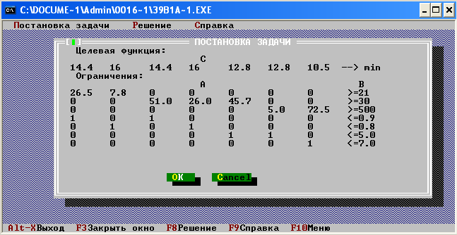
Рисунок 1 - Поставновка ЗЛП.

Получаем следующее решение исходной ЗЛП (рис. 2).
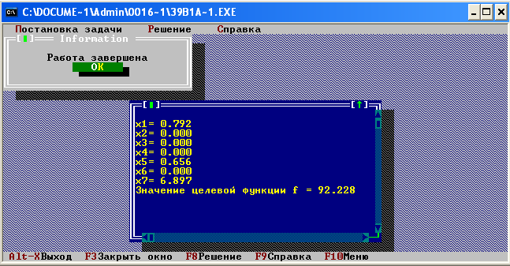
Рисунок 2 - Результат решения исходной ЗЛП.
Получаем, что x* = (0.792, 0, 0, 0, 0.656, 0, 6.897), а значение целевой функции φ(x*) = 92.228.
- Приведем задачу к двойственной задаче линейного программирования:
Исходная ЗЛП:
$\left\{\begin{aligned}\text{φ(}\text{x) =}{\text{c}}^{\text{T}}\text{x }\text{→}\text{min} \\ \text{Ax ≥ b} \\ \text{x ≥ 0}\end{aligned}\right.$,
где $\text{x}\text{ =}{\text{(}{\text{x}}_{\text{1}}\text{, }{\text{x}}_{\text{2}}\text{, ..., }{\text{x}}_{\text{7}}\text{)}}^{\text{T}}$ - вектор переменных,
с = ${\text{(14.4, 16, 14.4, 16, 12.8, 12.8, 10.5)}}^{\text{T}}$ - вектор коэффициентов целевой функции,
b = ${\text{(21, 30, 500, −0.9, −0.8, −5.0, −7.0)}}^{\text{T}}$ - вектор правых частей ограничений,
А - матрица коэффициентов ограничений:
А = $\left(\begin{aligned}\text{26.5} \\ \text{0} \\ \text{0} \\ \text{−1} \\ \text{0} \\ \text{0} \\ \text{0}\end{aligned} \begin{aligned}\text{7.8} \\ \text{0} \\ \text{0} \\ \text{0} \\ \text{−1} \\ \text{0} \\ \text{0}\end{aligned} \begin{aligned}\text{0} \\ \text{51.0} \\ \text{0} \\ \text{−1} \\ \text{0} \\ \text{0} \\ \text{0}\end{aligned} \begin{aligned}\text{0} \\ \text{26.0} \\ \text{0} \\ \text{0} \\ \text{−1} \\ \text{0} \\ \text{0}\end{aligned} \begin{aligned}\text{0} \\ \text{45.7} \\ \text{0} \\ \text{0} \\ \text{0} \\ \text{−1} \\ \text{0}\end{aligned} \begin{aligned}\text{0} \\ \text{0} \\ \text{5.0} \\ \text{0} \\ \text{0} \\ \text{−1} \\ \text{0}\end{aligned} \begin{aligned}\text{0} \\ \text{0} \\ \text{72.8} \\ \text{0} \\ \text{0} \\ \text{0} \\ \text{−1}\end{aligned}\right)$
Согласно теории двойственности в линейном программировании, двойственная задача к данной имеет вид:
$\left\{\begin{aligned}\text{ψ}\text{(y)}\text{ =}{\text{b}}^{\text{T}}\text{y }\text{→}\text{max } \\ {\text{A}}^{\text{T}}\text{y ≤ c} \\ \text{y ≥ 0}\end{aligned}\right.$,
где $\text{y}\text{ =}{\text{(}{\text{y}}_{\text{1}}\text{, }{\text{y}}_{\text{2}}\text{, ..., }{\text{y}}_{\text{7}}\text{)}}^{\text{T}}$ - вектор двойственных переменных,
${\text{A}}^{\text{T}}$ - транспонированная матрица коэффициентов ограничений:
${\text{A}}^{\text{T}}$ = $\left(\begin{aligned}\text{26.5} \\ \text{7.8} \\ \text{0} \\ \text{0} \\ \text{0} \\ \text{0} \\ \text{0}\end{aligned} \begin{aligned}\text{0} \\ \text{0} \\ \text{51.0} \\ \text{26.0} \\ \text{45.7} \\ \text{0} \\ \text{0}\end{aligned} \begin{aligned}\text{0} \\ \text{0} \\ \text{0} \\ \text{0} \\ \text{0} \\ \text{5.0} \\ \text{72.5}\end{aligned} \begin{aligned}\text{−1} \\ \text{0} \\ \text{−1} \\ \text{0} \\ \text{0} \\ \text{0} \\ \text{0}\end{aligned} \begin{aligned}\text{0} \\ \text{−1} \\ \text{0} \\ \text{−1} \\ \text{0} \\ \text{0} \\ \text{0}\end{aligned} \begin{aligned}\text{0} \\ \text{0} \\ \text{0} \\ \text{0} \\ \text{−1} \\ \text{−1} \\ \text{0}\end{aligned} \begin{aligned}\text{0} \\ \text{0} \\ \text{0} \\ \text{0} \\ \text{0} \\ \text{0} \\ \text{−1}\end{aligned}\right)$
Таким образом, получаем следующую двойственную задачу:
ψ(y) = 21*${\text{y}}_{\text{1}}$ + 30*${\text{y}}_{\text{2}}$ + 500*${\text{y}}_{\text{3}}$ - 0.9*${\text{y}}_{\text{4}}$ - 0.8*${\text{y}}_{\text{5}}$ - 5.0*${\text{y}}_{\text{6}}$ - 7.0*${\text{y}}_{\text{7}}$ → max
$$\left\{\begin{aligned}\text{26.5∗}{\text{y}}_{\text{1}}\text{ − }{\text{y}}_{\text{4}}\text{ ≤ 14.4} \\ \text{7.8}\text{∗}{\text{y}}_{\text{1}}\text{ − }{\text{y}}_{\text{5}}\text{ ≤ 16} \\ \text{51.0}\text{∗}{\text{y}}_{\text{2}}\text{ − }{\text{y}}_{\text{4}}\text{ ≤ 14.4} \\ \text{ 26.}\text{0}\text{∗}{\text{y}}_{\text{2}}\text{ − }{\text{y}}_{\text{5}}\text{ ≤ 16} \\ \text{45.7}\text{∗}{\text{y}}_{\text{2}}\text{ − }{\text{y}}_{\text{6}}\text{ ≤ 12.8} \\ \text{5.0}\text{∗}{\text{y}}_{\text{3}}\text{ − }{\text{y}}_{\text{6}}\text{ ≤ 12.8} \\ \text{7.25}\text{∗}{\text{y}}_{\text{3}}\text{ − }{\text{y}}_{\text{7}}\text{ ≤ 10.5} \\ {\text{y}}_{\text{ij}}\text{≥}\text{ 0, i = 1,...,7}\end{aligned}\right.$$
- Решим двойственную задачу с помощью программы:
Введем данные в программу и получим следующую постановку двойственной задачи (рис. 3).
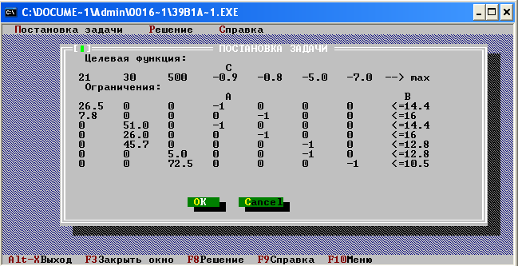
Рисунок 3 - Постановка двойственной задачи.
Получаем следующее решение двойственной задачи (рис.4).
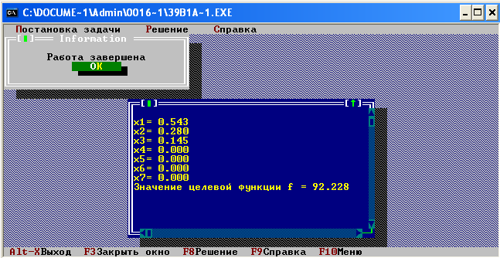
Рисунок 4 - Результат решения двойственной задачи.
Учтем, что ${\text{x}}_{\text{1}}$ = ${\text{y}}_{\text{1}}$, ${\text{x}}_{\text{2}}$ = ${\text{y}}_{\text{2}}$, ${\text{x}}_{\text{3}}$ = ${\text{y}}_{\text{3}}$, ${\text{x}}_{\text{4}}$ = ${\text{y}}_{\text{4}}$, ${\text{x}}_{\text{5}}$ = ${\text{y}}_{\text{5}}$, ${\text{x}}_{\text{6}}$ = ${\text{y}}_{\text{6}}$, ${\text{x}}_{\text{7}}$ = ${\text{y}}_{\text{7}}$.
Получаем, что y* = (0.543, 0.280, 0.145, 0, 0, 0, 0), а значение целевой функции ψ(y*) = 92.228.
Решение исходной и двойственной задач удовлетворяют теореме двойственности: значения целевых функций в оптимальных точках совпадают: φ(x*) = ψ(y*) = 92.228. Это подтверждает корректность решения обеих задач.
- Определим коэффициенты чувствительности исходной задачи по координатам правой части ограничений (вектора b):
Возьмем i-ю координату вектора b и увеличим ее на ε: ${\text{b}}^{\text{(i)}}$= b + ε*${\text{e}}_{\text{i}}$
Получим 7 ситуаций:
i = 1: ${\text{b}}^{\text{(}\text{1}\text{)}}$= ${\text{(21.001, 30, 500, 0.9, 0.8, 5.0, 7.0)}}^{\text{T}}$
i = 2: ${\text{b}}^{\text{(}\text{2}\text{)}}$ = ${\text{(21, 30.001, 500, 0.9, 0.8, 5.0, 7.0)}}^{\text{T}}$
i = 3:${ \text{b}}^{\text{(}\text{3}\text{)}}$ = ${\text{(21, 30, 500.001, 0.9, 0.8, 5.0, 7.0)}}^{\text{T}}$
i = 4: ${\text{b}}^{\text{(}\text{4}\text{)}}$ = ${\text{(21, 30, 500, 0.901, 0.8, 5.0, 7.0)}}^{\text{T}}$
i = 5:${ \text{b}}^{\text{(}\text{5}\text{)} }$= ${\text{(21, 30, 500, 0.9, 0.801, 5.0, 7.0)}}^{\text{T}}$
i = 6:${ \text{b}}^{\text{(}\text{6}\text{)} }$= ${\text{(2}\text{1}\text{, 30, 500, 0.9, 0.}\text{8}\text{, 5.001, 7.0)}}^{\text{T}}$
i = 7:${ \text{b}}^{\text{(}\text{7}\text{)} }$= ${\text{(21, 30, 500, 0.9, 0.}\text{8}\text{, }\text{5.0}\text{, 7.001)}}^{\text{T}}$
Решим 7 разных случаев с помощью программы:
i = 1: ${\text{φ}}_{\text{1}}\text{(}\text{ε}$) = 92.228
i = 2: ${\text{φ}}_{\text{2}}\text{(}\text{ε}$) = 92.228
i = 3: ${\text{φ}}_{\text{3}}\text{(}\text{ε}$) = 92.228
i = 4: ${\text{φ}}_{\text{4}}\text{(}\text{ε}$) = 92.228
i = 5: ${\text{φ}}_{\text{5}}\text{(}\text{ε}$) = 92.228
i = 6: ${\text{φ}}_{\text{6}}\text{(}\text{ε}$) = 92.228
i = 7: ${\text{φ}}_{\text{7}}\text{(}\text{ε}$) = 92.228
Найдем $\tilde{{\text{x}}_{\text{i}}}\text{ = }\frac{{\text{φ}}_{\text{i}}\text{(}\text{ε}\text{)}\text{ − }\text{φ}\text{(0}\text{)}}{\text{ε}}$ для каждого i:
i = 1: $\tilde{{\text{x}}_{\text{1}}}\text{ = }\frac{{\text{φ}}_{\text{1}}\text{(}\text{ε}\text{)}\text{ − }\text{φ}\text{(0}\text{)}}{\text{ε}}\text{ =}\frac{\text{92.228} \text{− }\text{92.228}}{\text{0.001}}\text{=0}$
i = 2: $\tilde{{\text{x}}_{\text{2}}}\text{ = }\frac{{\text{φ}}_{\text{2}}\text{(}\text{ε}\text{)}\text{ − }\text{φ}\text{(0}\text{)}}{\text{ε}}\text{ =}\frac{\text{92.228 }\text{− }\text{92.228}}{\text{0.001}}\text{=0}$
i = 3: $\tilde{{\text{x}}_{\text{3}}}\text{ = 0}$
i = 4: $\tilde{{\text{x}}_{\text{4}}}\text{ = 0}$
i = 5: $\tilde{{\text{x}}_{\text{5}}}\text{ = 0}$
i = 6: $\tilde{{\text{x}}_{\text{6}}}\text{ = 0}$
i = 7: $\tilde{{\text{x}}_{\text{7}}}\text{ = 0}$
Сравним полученные значения $\tilde{{\text{x}}_{\text{i}}}$ с соответствующим координатам решения двойственной задачи ${\text{y}}_{\text{i}}$*. Видим, что некоторые координаты не совпадают: $\tilde{{\text{x}}_{\text{1}}}\text{=0 ≠}{\text{y}}_{\text{1}}$*= 0.543, $\tilde{{\text{x}}_{\text{2}}}\text{=0 }\text{≠}{\text{y}}_{\text{2}}$*=0.280, $\tilde{{\text{x}}_{\text{3}}}\text{=0}\text{≠}{\text{y}}_{\text{3}}$*=0.145 (в то время как $\tilde{{\text{x}}_{\text{4}}}\text{=0} \text{= }{\text{y}}_{\text{4}}$*= 0, $\tilde{{\text{x}}_{\text{5}}}\text{=0 }\text{= }{\text{y}}_{\text{5}}$*=0, $\tilde{{\text{x}}_{\text{6}}}\text{=0 }\text{= }{\text{y}}_{\text{6}}$*=0, $\tilde{{\text{x}}_{\text{7}}}\text{=0 }\text{= }{\text{y}}_{\text{7}}$*=0).
Теоретически, все коэффициенты чувствительности $\tilde{{\text{x}}_{\text{i}}}$ должны равняться соответствующим координатам решения двойственной задачи ${\text{y}}_{\text{i}}$, но несоответствие практических вычислений происходит из-за недостаточной точности вычисления: изменения целевой функции находятся в пределах 0.000145 - 0.000543, тогда как программа округляет результаты до 0.001.
Доказательства округления показаны на рис. 5 и рис. 6
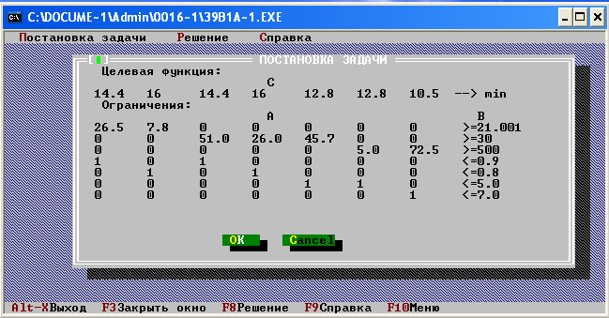
Рисунок 5 - Постановка исходной задачи с измененным столбцом ${\text{b}}^{\text{(}\text{1}\text{)}}$.
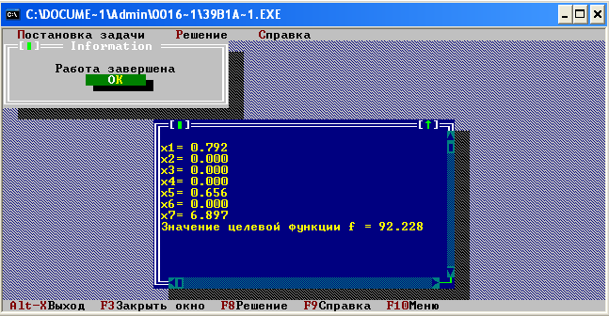
Рисунок 5 - Решение задачи с измененным столбцом ${\text{b}}^{\text{(}\text{1}\text{)}}$.
- Определим коэффициенты чувствительности исходной задачи по коэффициентам целевой функции (вектора c):
Возьмем j-ю координату вектора c и увеличим ее на ε: ${\text{c}}^{\text{(j)}}$= c + ε*${\text{e}}_{\text{j}}$
Получим 7 ситуаций:
j = 1: ${\text{c}}^{\text{(}\text{1}\text{)}}$= ${\text{(14.401, 16, 14.4, 16, 12.8, 12.8, 10.5)}}^{\text{T}}$
j = 2: ${\text{c}}^{\text{(}\text{2}\text{)}}$ = ${\text{(14.4, 16.001, 14.4, 16, 12.8, 12.8, 10.5)}}^{\text{T}}$
j = 3:${ \text{c}}^{\text{(}\text{3}\text{)}}$ = ${\text{(14.4, 16, 14.401, 16, 12.8, 12.8, 10.5)}}^{\text{T}}$
j = 4: ${\text{c}}^{\text{(}\text{4}\text{)}}$ = ${\text{(14.4, 16, 14.4, 16.001, 12.8, 12.8, 10.5)}}^{\text{T}}$
j = 5:${ \text{c}}^{\text{(}\text{5}\text{)} }$=${ \text{(14.4, 16, 14.4, 16, 12.801, 12.8, 10.5)}}^{\text{T}}$
j = 6:${ \text{c}}^{\text{(}\text{6}\text{)} }$= ${\text{(14.4, 16, 14.4, 16, 12.8, 12.801, 10.5)}}^{\text{T}}$
j = 7:${ \text{c}}^{\text{(}\text{7}\text{)} }$= ${\text{(14.4, 16, 14.4, 16, 12.8, 12.8, 10.501)}}^{\text{T}}$
Решим 7 разных случаев с помощью программы:
j = 1: ${\text{φ}}_{\text{1}}\text{(ε}$) = 92.229
j = 2: ${\text{φ}}_{\text{2}}\text{(ε}$) = 92.228
j = 3: ${\text{φ}}_{\text{3}}\text{(ε}$) = 92.228
j = 4: ${\text{φ}}_{\text{4}}\text{(ε}$) = 92.228
j = 5: ${\text{φ}}_{\text{5}}\text{(ε}$) = 92.228
j = 6: ${\text{φ}}_{\text{6}}\text{(ε}$) = 92.228
j = 7: ${\text{φ}}_{\text{7}}\text{(ε}$) = 92.235
Найдем $\tilde{{\text{x}}_{\text{j}}}\text{ = }\frac{{\text{φ}}_{\text{j}}\text{(ε}\text{)}\text{ − }\text{φ}\text{(0}\text{)}}{\text{ε}}$ для каждого j:
j = 1: $\tilde{{\text{x}}_{\text{1}}}\text{ = }\frac{{\text{φ}}_{\text{1}}\text{(ε}\text{)}\text{ − }\text{φ}\text{(0}\text{)}}{\text{ε}}\text{ =}\frac{\text{92.22}\text{9} \text{− }\text{92.228}}{\text{0.001}}\text{=}\text{1}$
j = 2: $\tilde{{\text{x}}_{\text{2}}}\text{ = }\frac{{\text{φ}}_{\text{2}}\text{(ε}\text{)}\text{ − }\text{φ}\text{(0}\text{)}}{\text{ε}}\text{ =}\frac{\text{92.228 }\text{− }\text{92.228}}{\text{0.001}}\text{=0}$
j = 3: $\tilde{{\text{x}}_{\text{3}}}\text{ = 0}$
j = 4: $\tilde{{\text{x}}_{\text{4}}}\text{ = 0}$
j = 5: $\tilde{{\text{x}}_{\text{5}}}\text{ = 0}$
j = 6: $\tilde{{\text{x}}_{\text{6}}}\text{ = 0}$
j = 7: $\tilde{{\text{x}}_{\text{7}}}\text{ = }\frac{{\text{φ}}_{\text{7}}\text{(ε}\text{)}\text{ − }\text{φ}\text{(0}\text{)}}{\text{ε}}\text{ =}\frac{\text{92.2}\text{35} \text{− }\text{92.228}}{\text{0.001}}\text{=}\text{ 7}$
Сравним полученные значения $\tilde{{\text{x}}_{\text{j}}}$ с соответствующим координатам решения исходной задачи ${\text{x}}_{j}$*.Видим, что некоторые координаты не совпадают: $\tilde{{\text{x}}_{\text{1}}}\text{=1 ≠}{\text{x}}_{\text{1}}$*=0.792, $\tilde{{\text{x}}_{\text{5}}}\text{=0 }\text{≠ }{\text{x}}_{\text{5}}$*=0.656, $\tilde{{\text{x}}_{\text{7}}}\text{=7 }\text{≠ }{\text{x}}_{\text{7}}$*=6.897 (в то время как $\tilde{{\text{x}}_{\text{2}}}\text{=0} \text{=} {\text{x}}_{\text{2}}$*=0, $\tilde{{\text{x}}_{\text{3}}}\text{=0 }\text{= }{\text{x}}_{\text{3}}$*=0, $\tilde{{\text{x}}_{\text{4}}}\text{=0 }\text{= }{\text{x}}_{\text{4}}*$=0, $\tilde{{\text{x}}_{\text{6}}}\text{=0 }\text{= }{\text{x}}_{\text{6}}$*=0).
Теоретически, все коэффициенты чувствительности $\tilde{{\text{x}}_{\text{j}}}$ должны равняться соответствующим координатам решения исходной задачи ${\text{x}}_{\text{j}}$*, однако наблюдаются расхождение. Это обусловлено несколькими факторами: недостаточной точности вычисления (подробнее описано в п. 5) и при изменении коэффициентов целевой функции может происходить перестройка оптимального базиса. В частности, для случая j=5 (${\text{x}}_{\text{5}}$*=0.656) получено $\tilde{{\text{x}}_{\text{5}}}\text{=0}$, что может готовить о переходе к альтернативному оптимальному решению.
Получается, что расхождения между данными в п. 5 и п. 6 объясняются малой величиной $\text{ε}$ (изменение целевой функции близки к точности вычисления) и округлением результатов программы до трех знаков после запятой.

Вывод
В ходе лабораторной работы удалось изучить решение прямой и двойственной задачи. Теоретические положения двойственности подтверждены: значения целевых функций исходной и двойственной задач совпадают, а двойственные переменные действительно характеризуют влияние ограничений на оптимальное значение. Наблюдаемые численные расхождения объясняются ограниченной точностью вычислений при малом параметре $\text{ε}$.

